V2206172 - PFPP V2231100 O polo creativo no IES Ribeira do Louro

As principais atividades realizadas no polo creativo polos membros do grupo de traballo V2206172 foron as seguintes:

1. Vídeo-documentais sobre a bioloxía dos peixes:
O alumnado de 1º ESO, na materia de Bioloxía e Xeoloxía, realizamos e montamos unha serie de vídeos documentais sobre a bioloxía dos peixes, utilizando na gravación un fondo verde de croma.
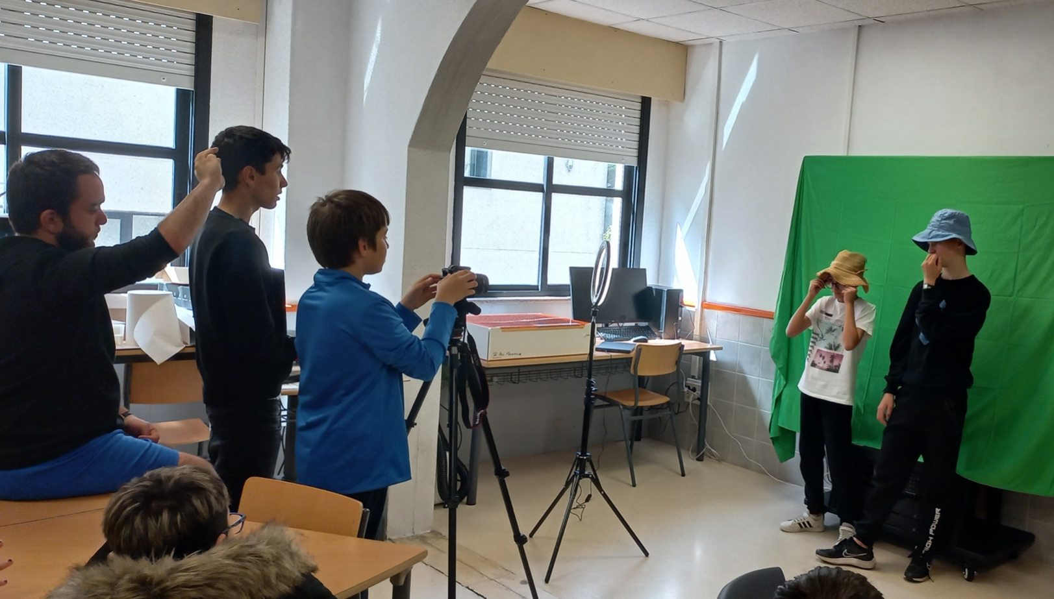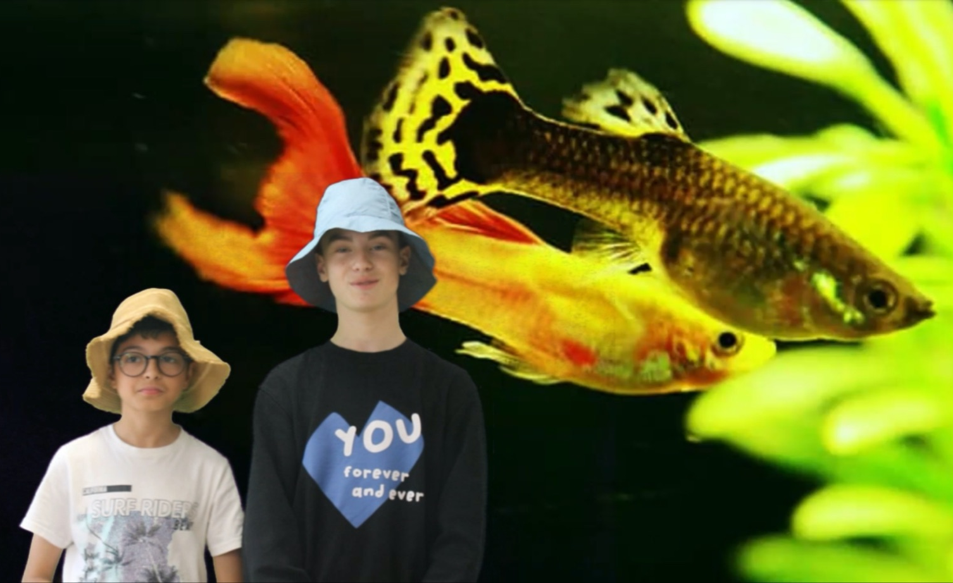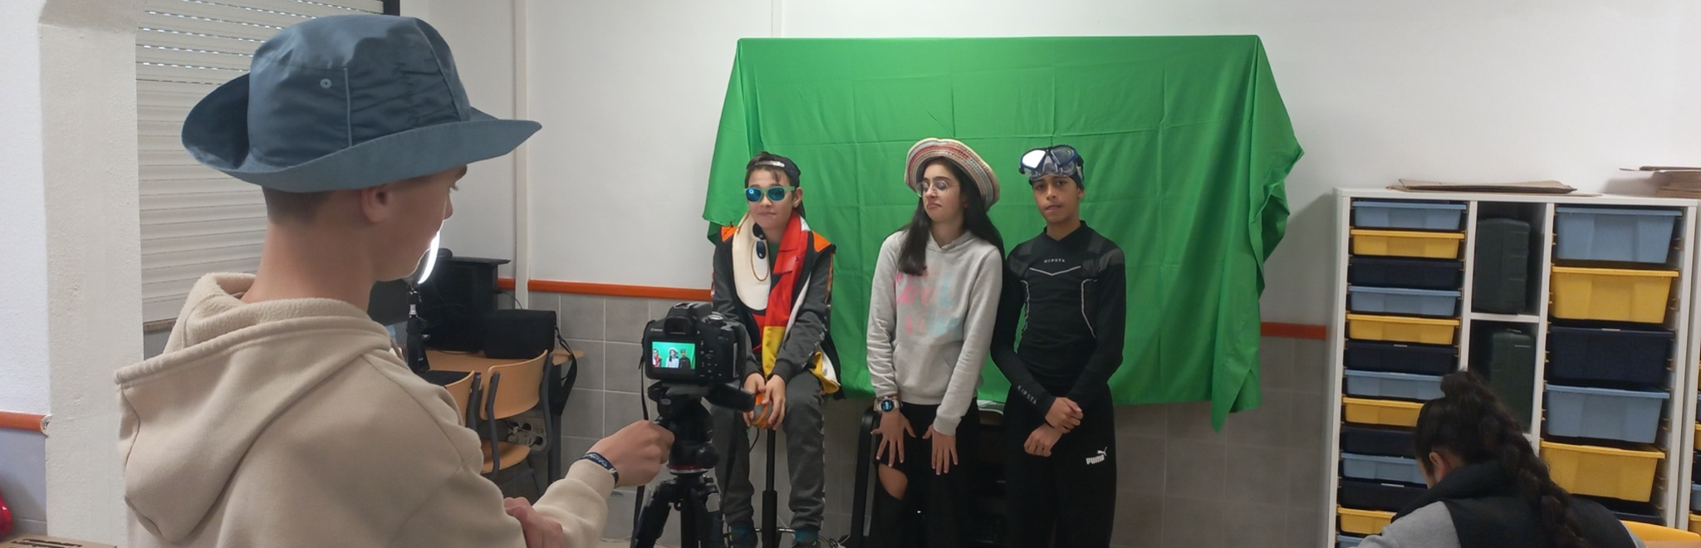

2. Titorial sobre o emprego da aplicación Xournal++:
Realización dunha clase sobre o emprego da aplicación Xournal ++ a cargo de dous alumnos de 2º ESO. O software empregado foi OBS Studio e o material foi o taboleiro interactivo de 75”.
3. Deseño de e-textiles:
O alumnado de 3º ESO realizou un deseño de e-textiles na materia de Física e Química e Tecnoloxía, previamente prototipado electrónico co kit Complubot. Manexo do software de Crumble 1.4.13.
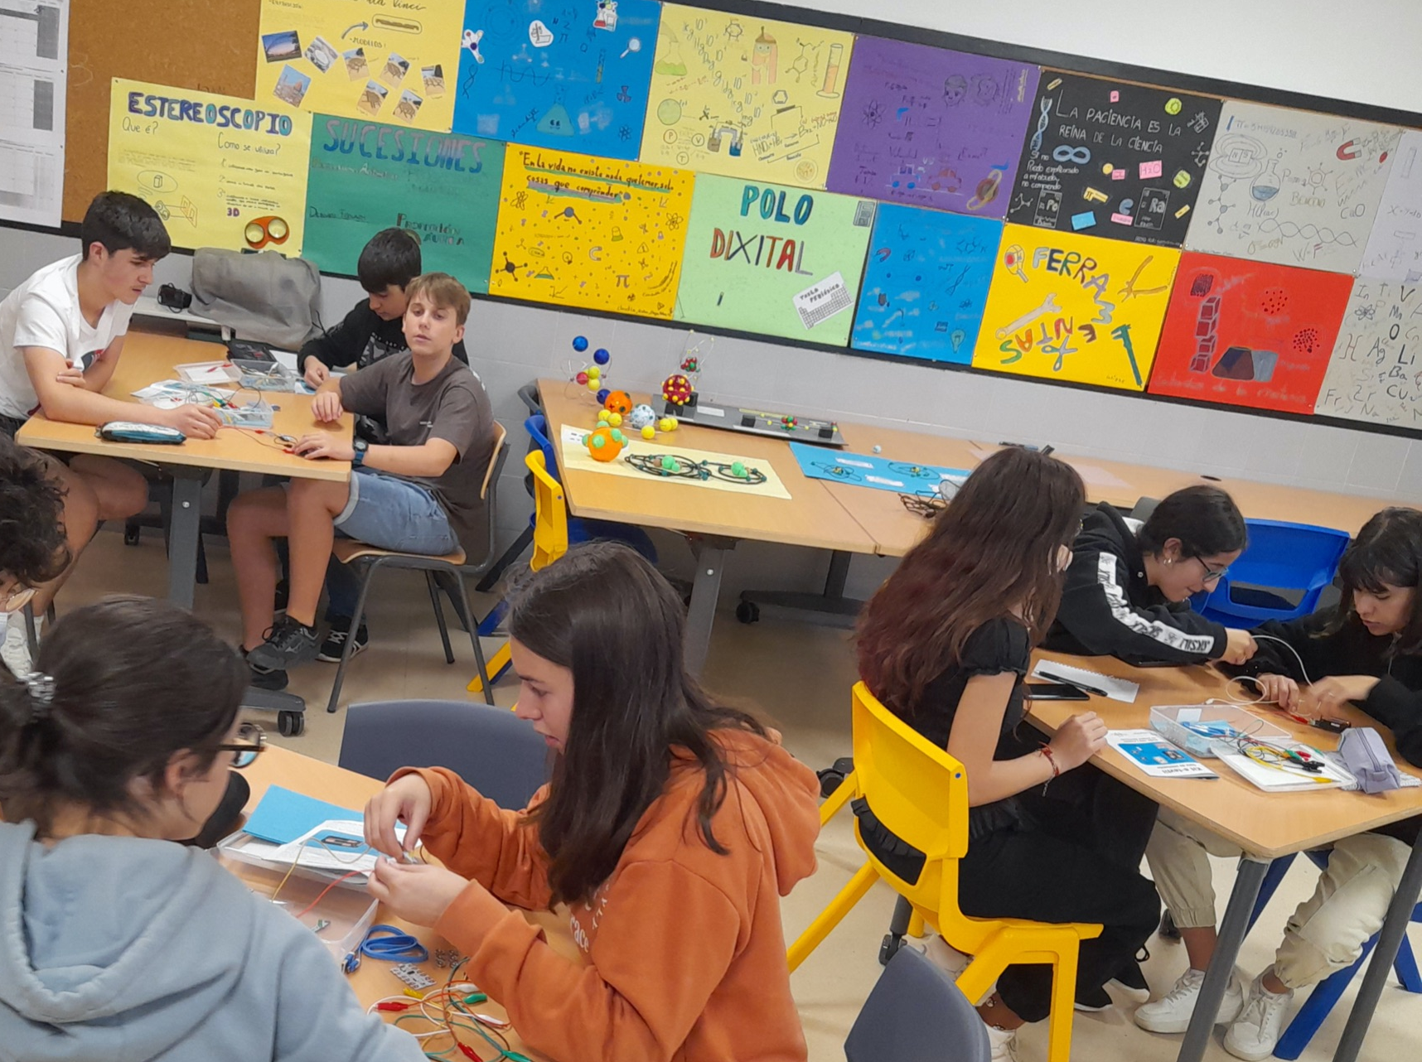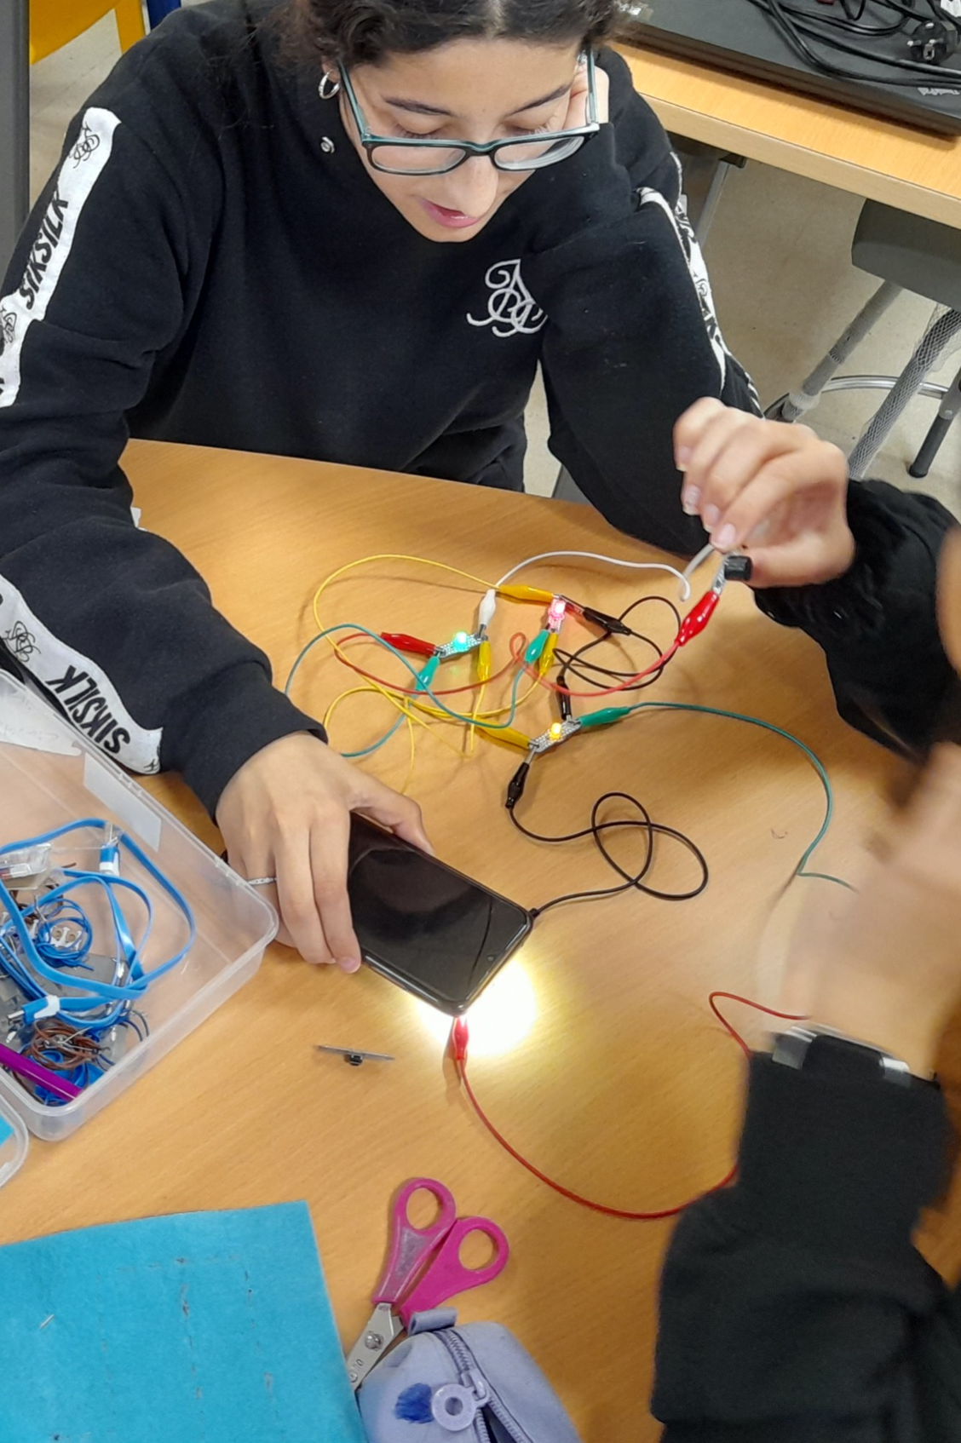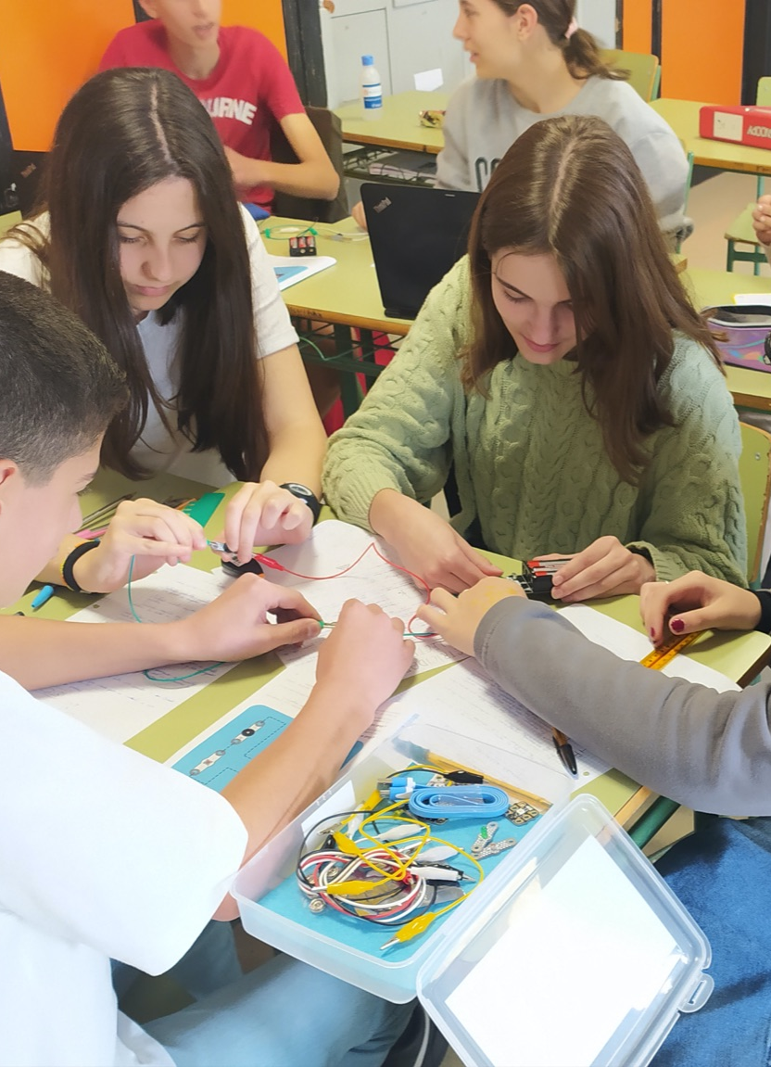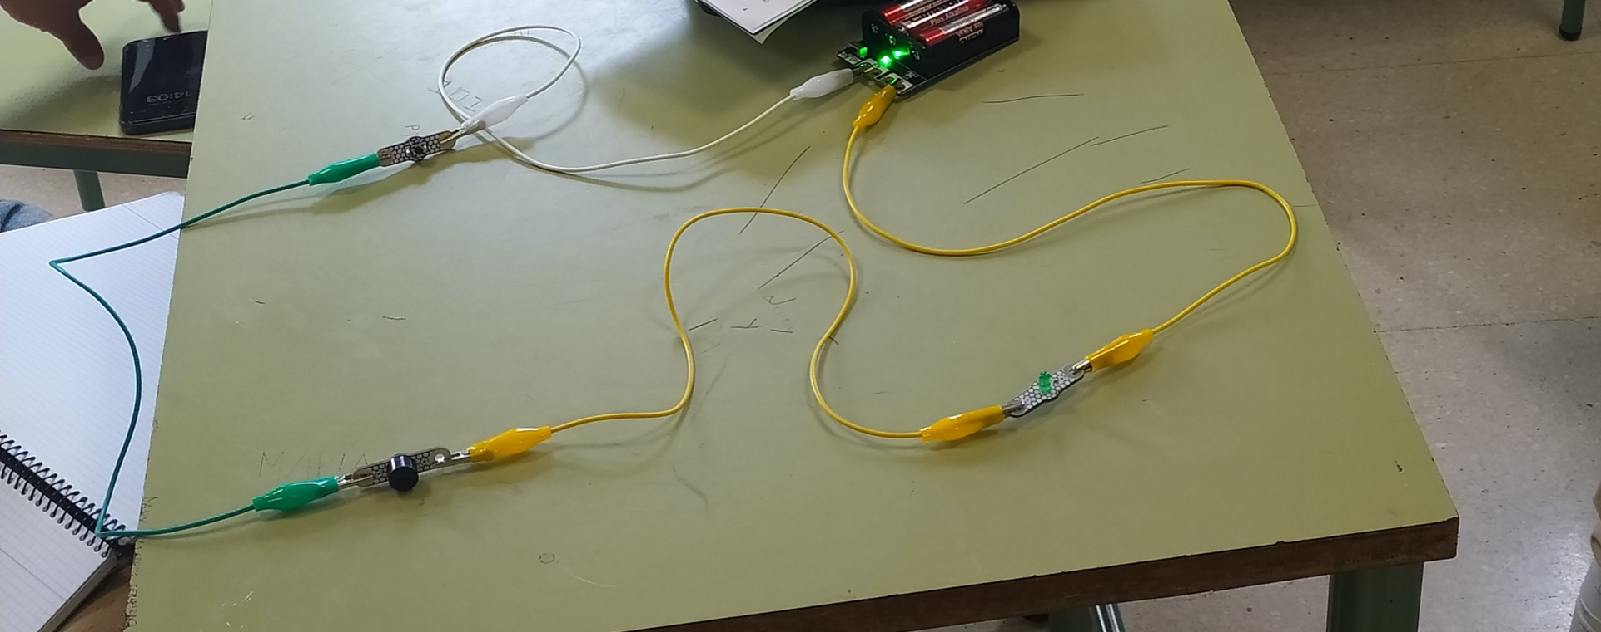
4. Videotutoriais sobre progresións:
O alumnado de Matemáticas de 3º ESO realizou videotitoriais nos que se explicaban os contidos do tema de sucesións e progresións. Para iso empregaron o aro de luz e o fondo de croma coa finalidade de que eles aparecesen por diante dunha presentación onde estaban escritos os conceptos matemáticos.
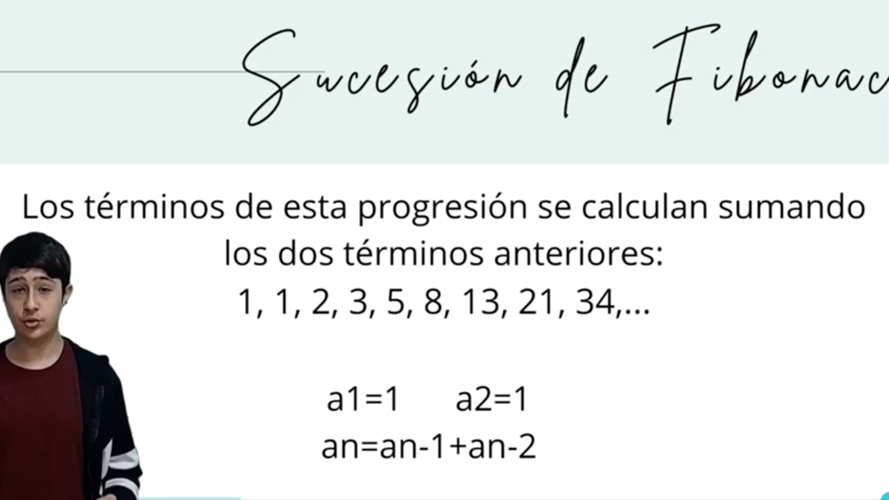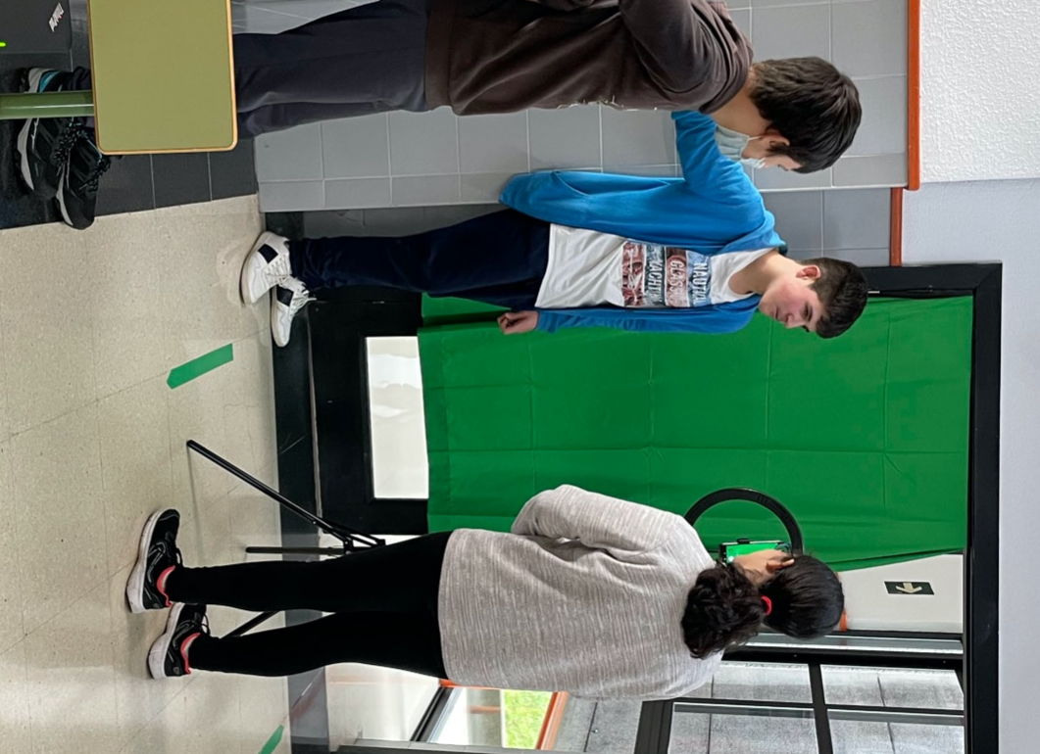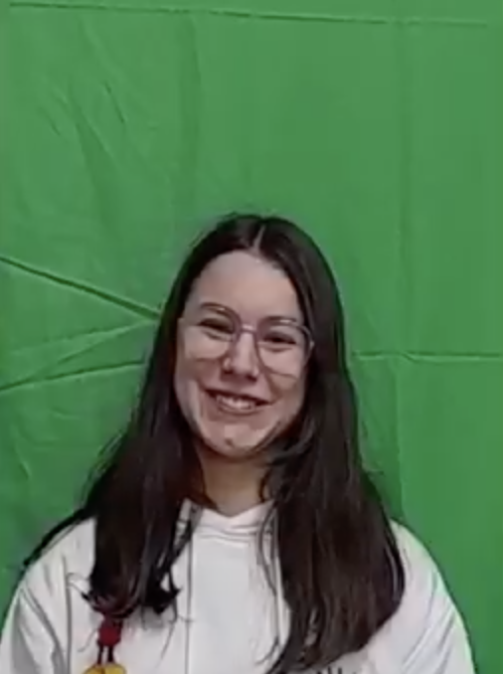

5. Visión estereoscópica das cúpulas autoportantes de Leonardo:
O proxecto realizouse de forma conxunta nas materias de Física e Química e Matemáticas Académicas de 4º ESO. O alumnado diseñou e construiu dous esteroscopios de madeira empregando a cortadora láser e as ferramentas de carpintería. Ademáis, empregando a cortadora laser cortáronse as pezas para a construcción das cúpulas autoportantes de Leonardo da Vinci.

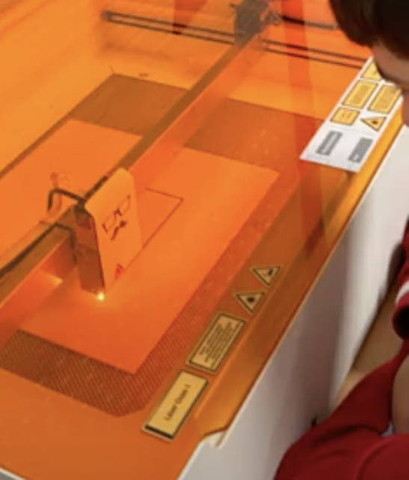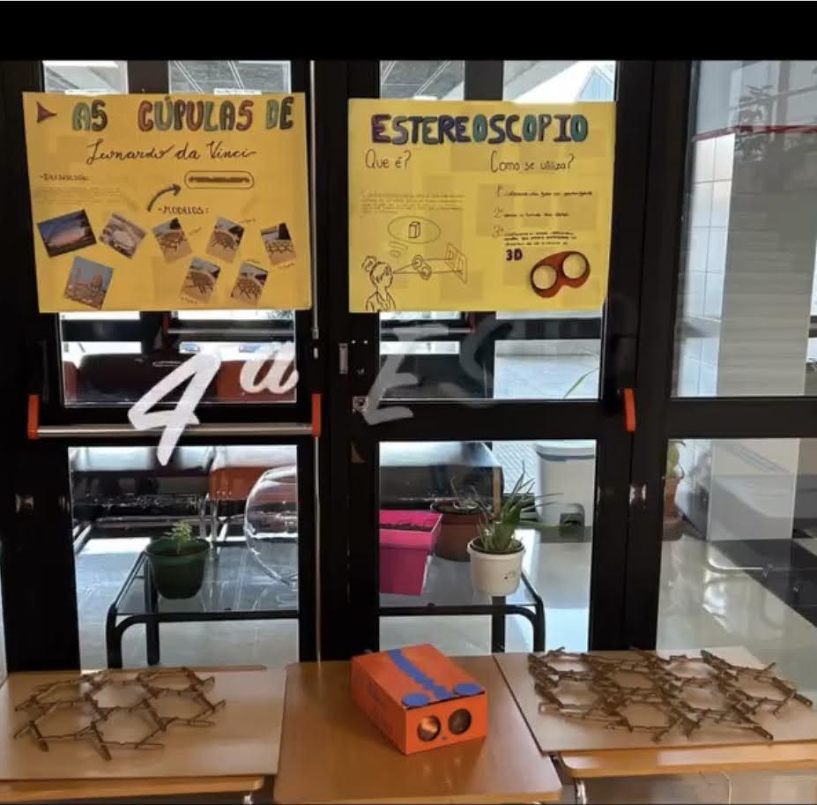
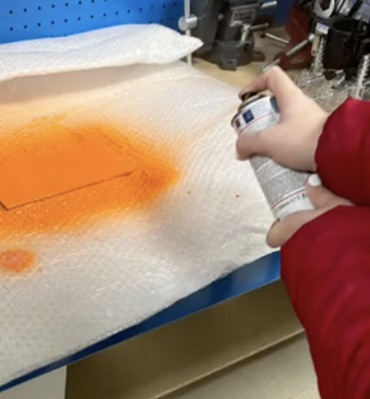

6. Robots M-Bot
O alumnado de 4º ESO de Tecnoloxía realizaron a montaxe e programación de Robots M-Bot.
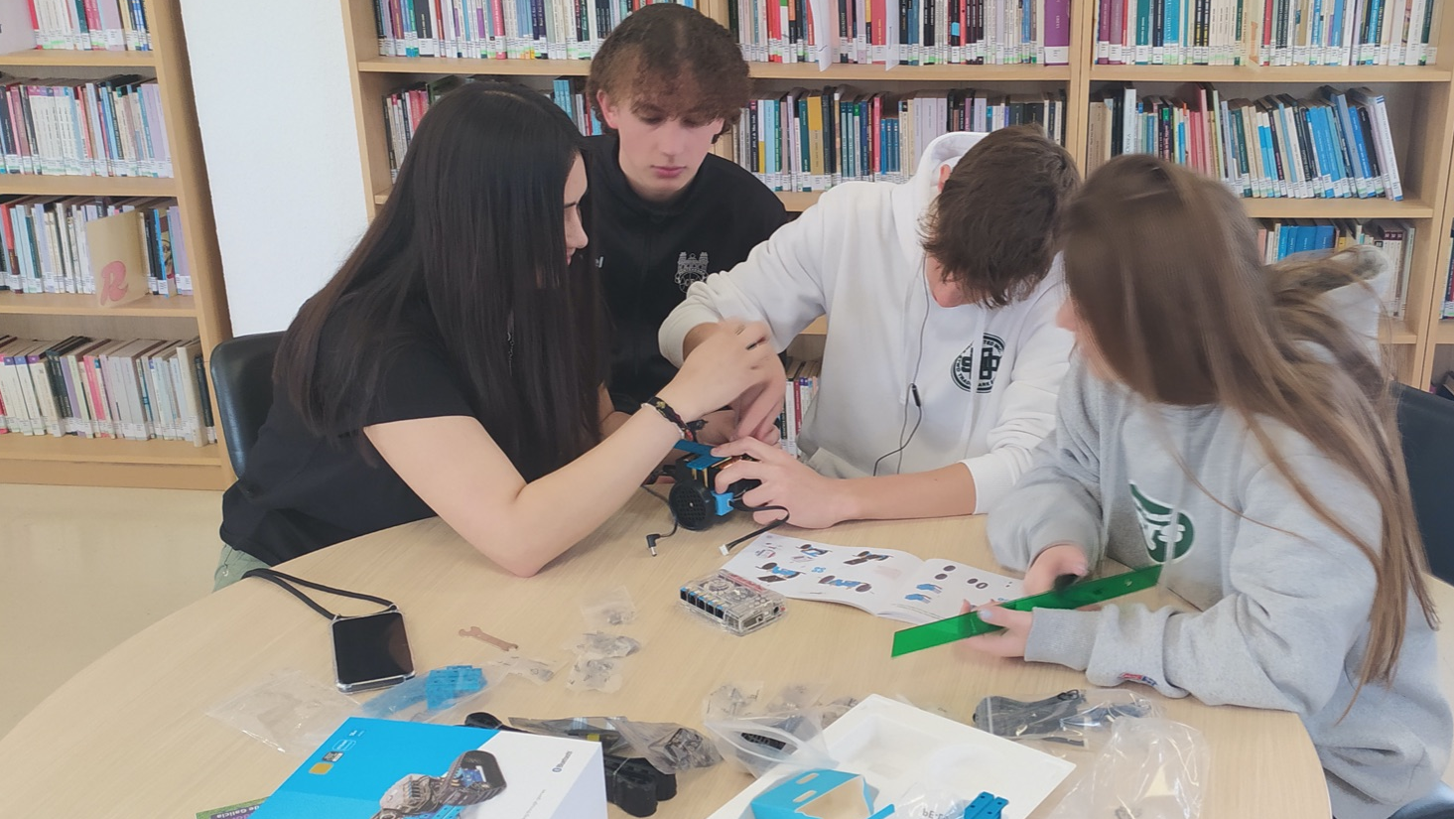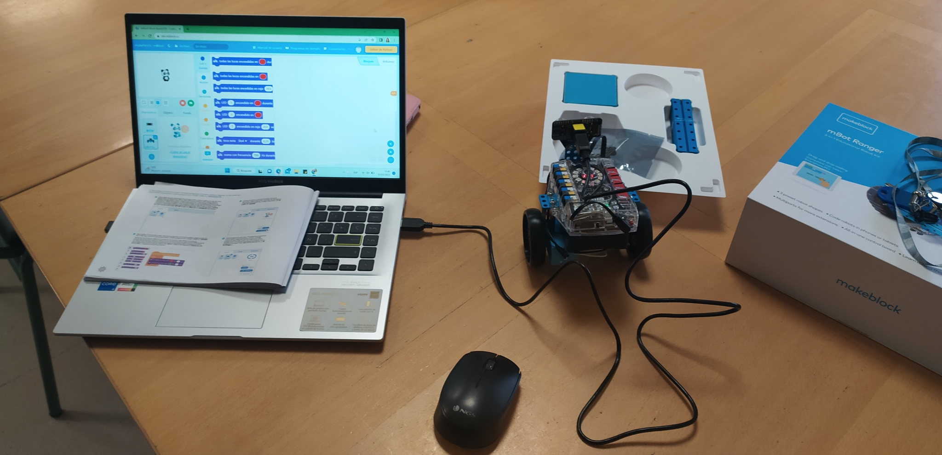
7.Chapas da bilioteca: Desde o Clube de lectura utilizamos os polos dixitais para facermos chapas co logo da Biblioteca, na preparación do encontro dos clubes de lectura do CEIP Antonio Palacios e o noso centro, que tivo lugar o 25 de abril.
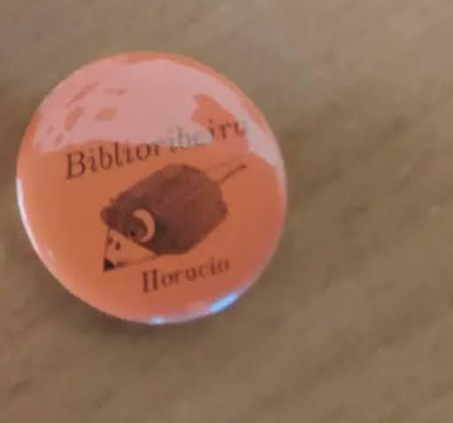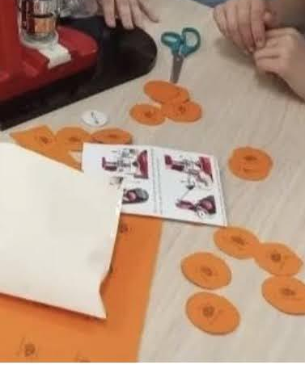

8.Obradoiros de costura: Dentro do seminario de formación do profesorado V2206172 O polo creativo houbo 4 horas de formación 17 abril e 27 de marzo onde se realizou un obradoiros de costura e de creatividade a partir de roupa reciclada. Empregouse a máquina de coser e set de costura básico. Relatora: Rosa María Rocha (nai dun alumno do centro).
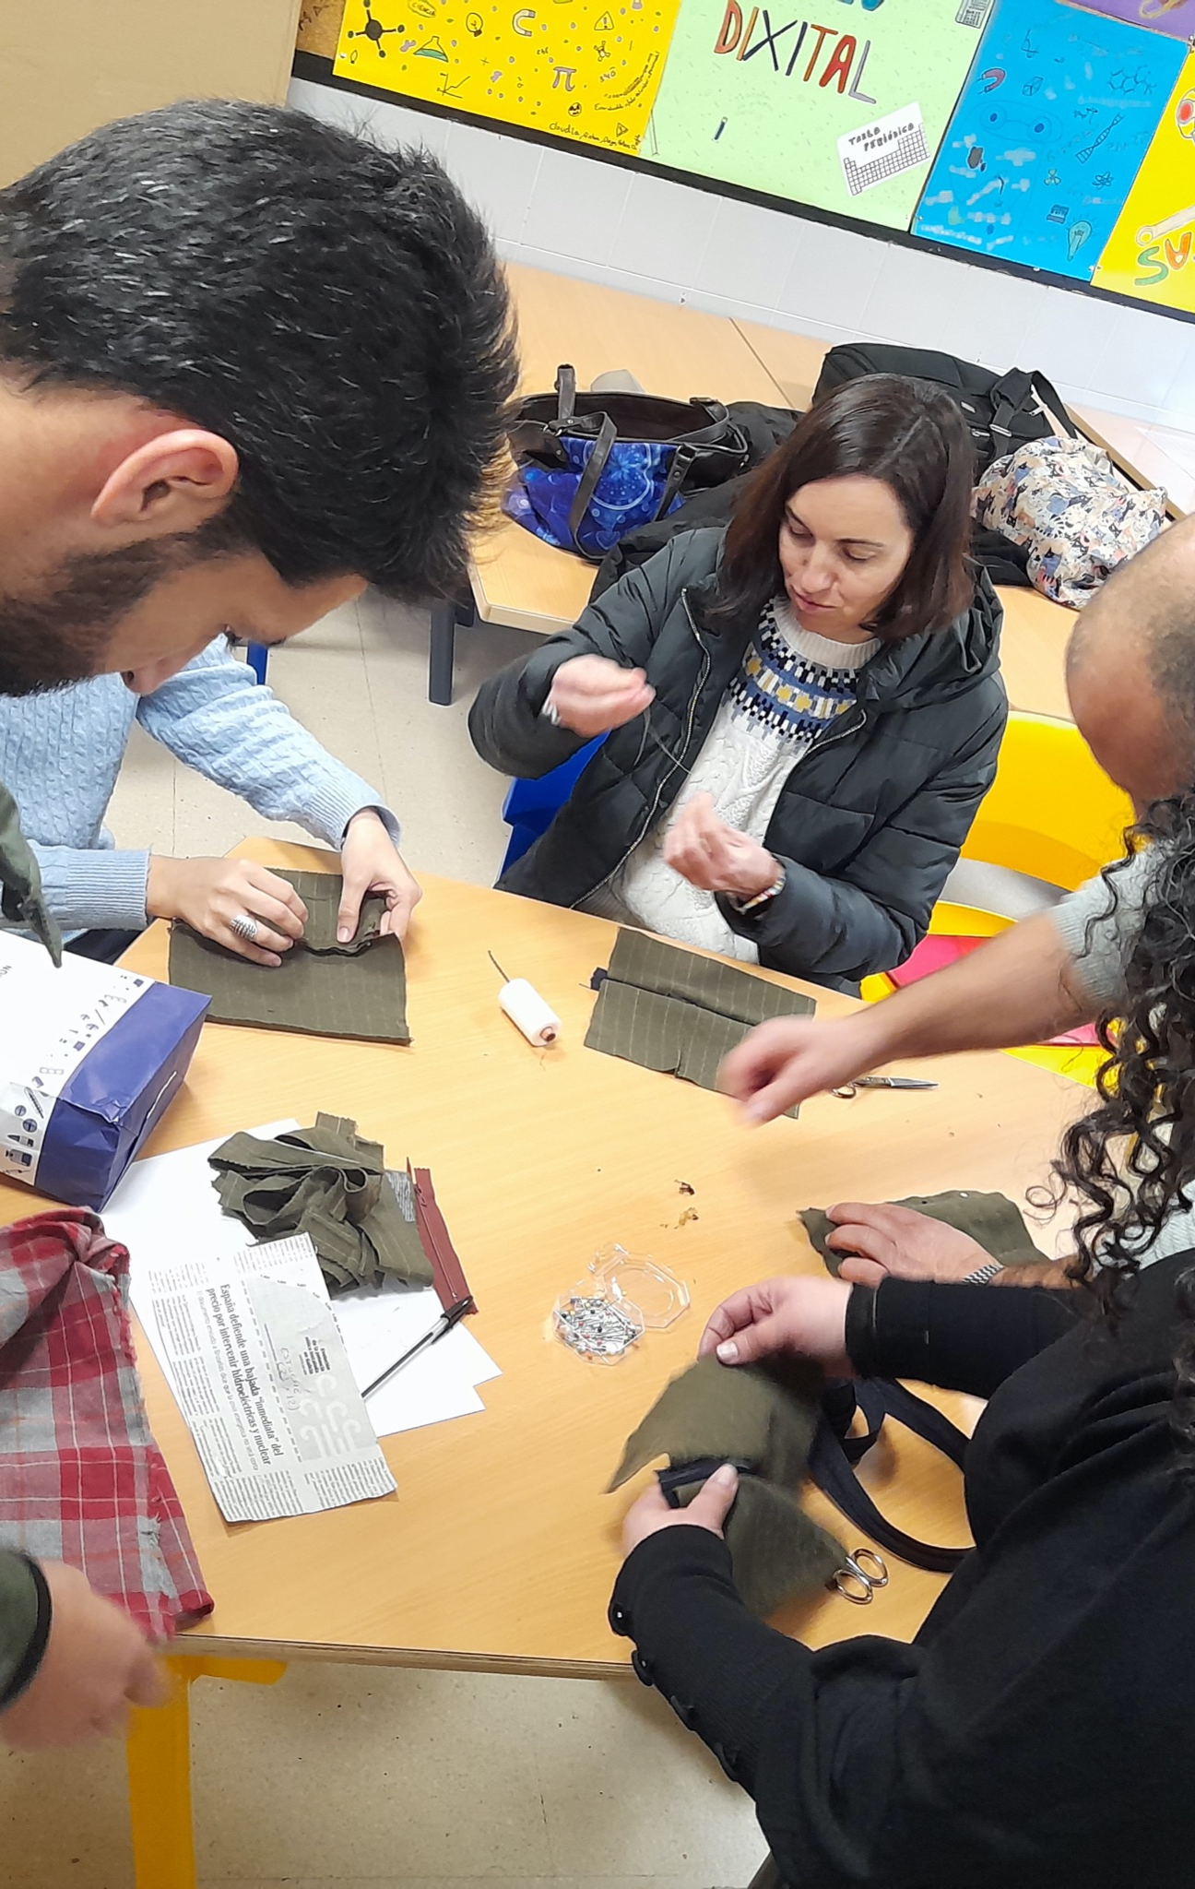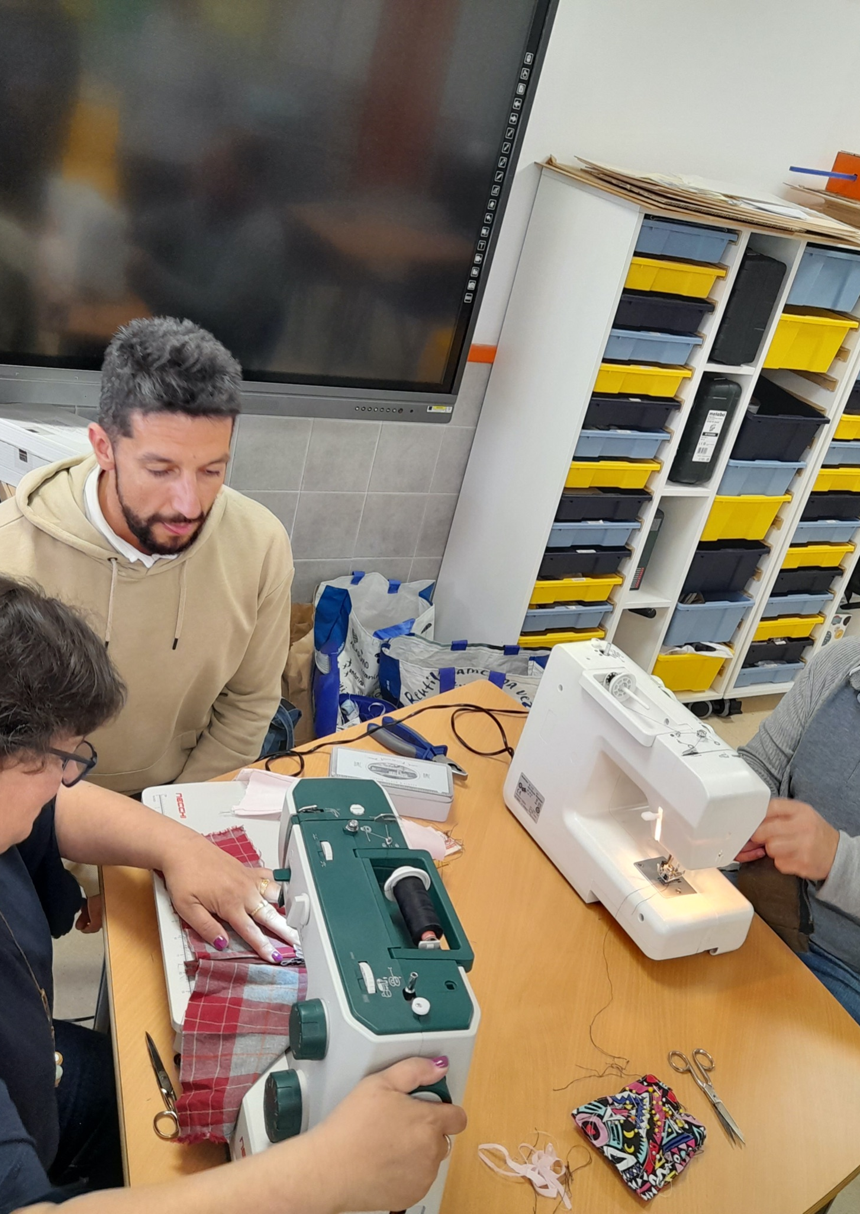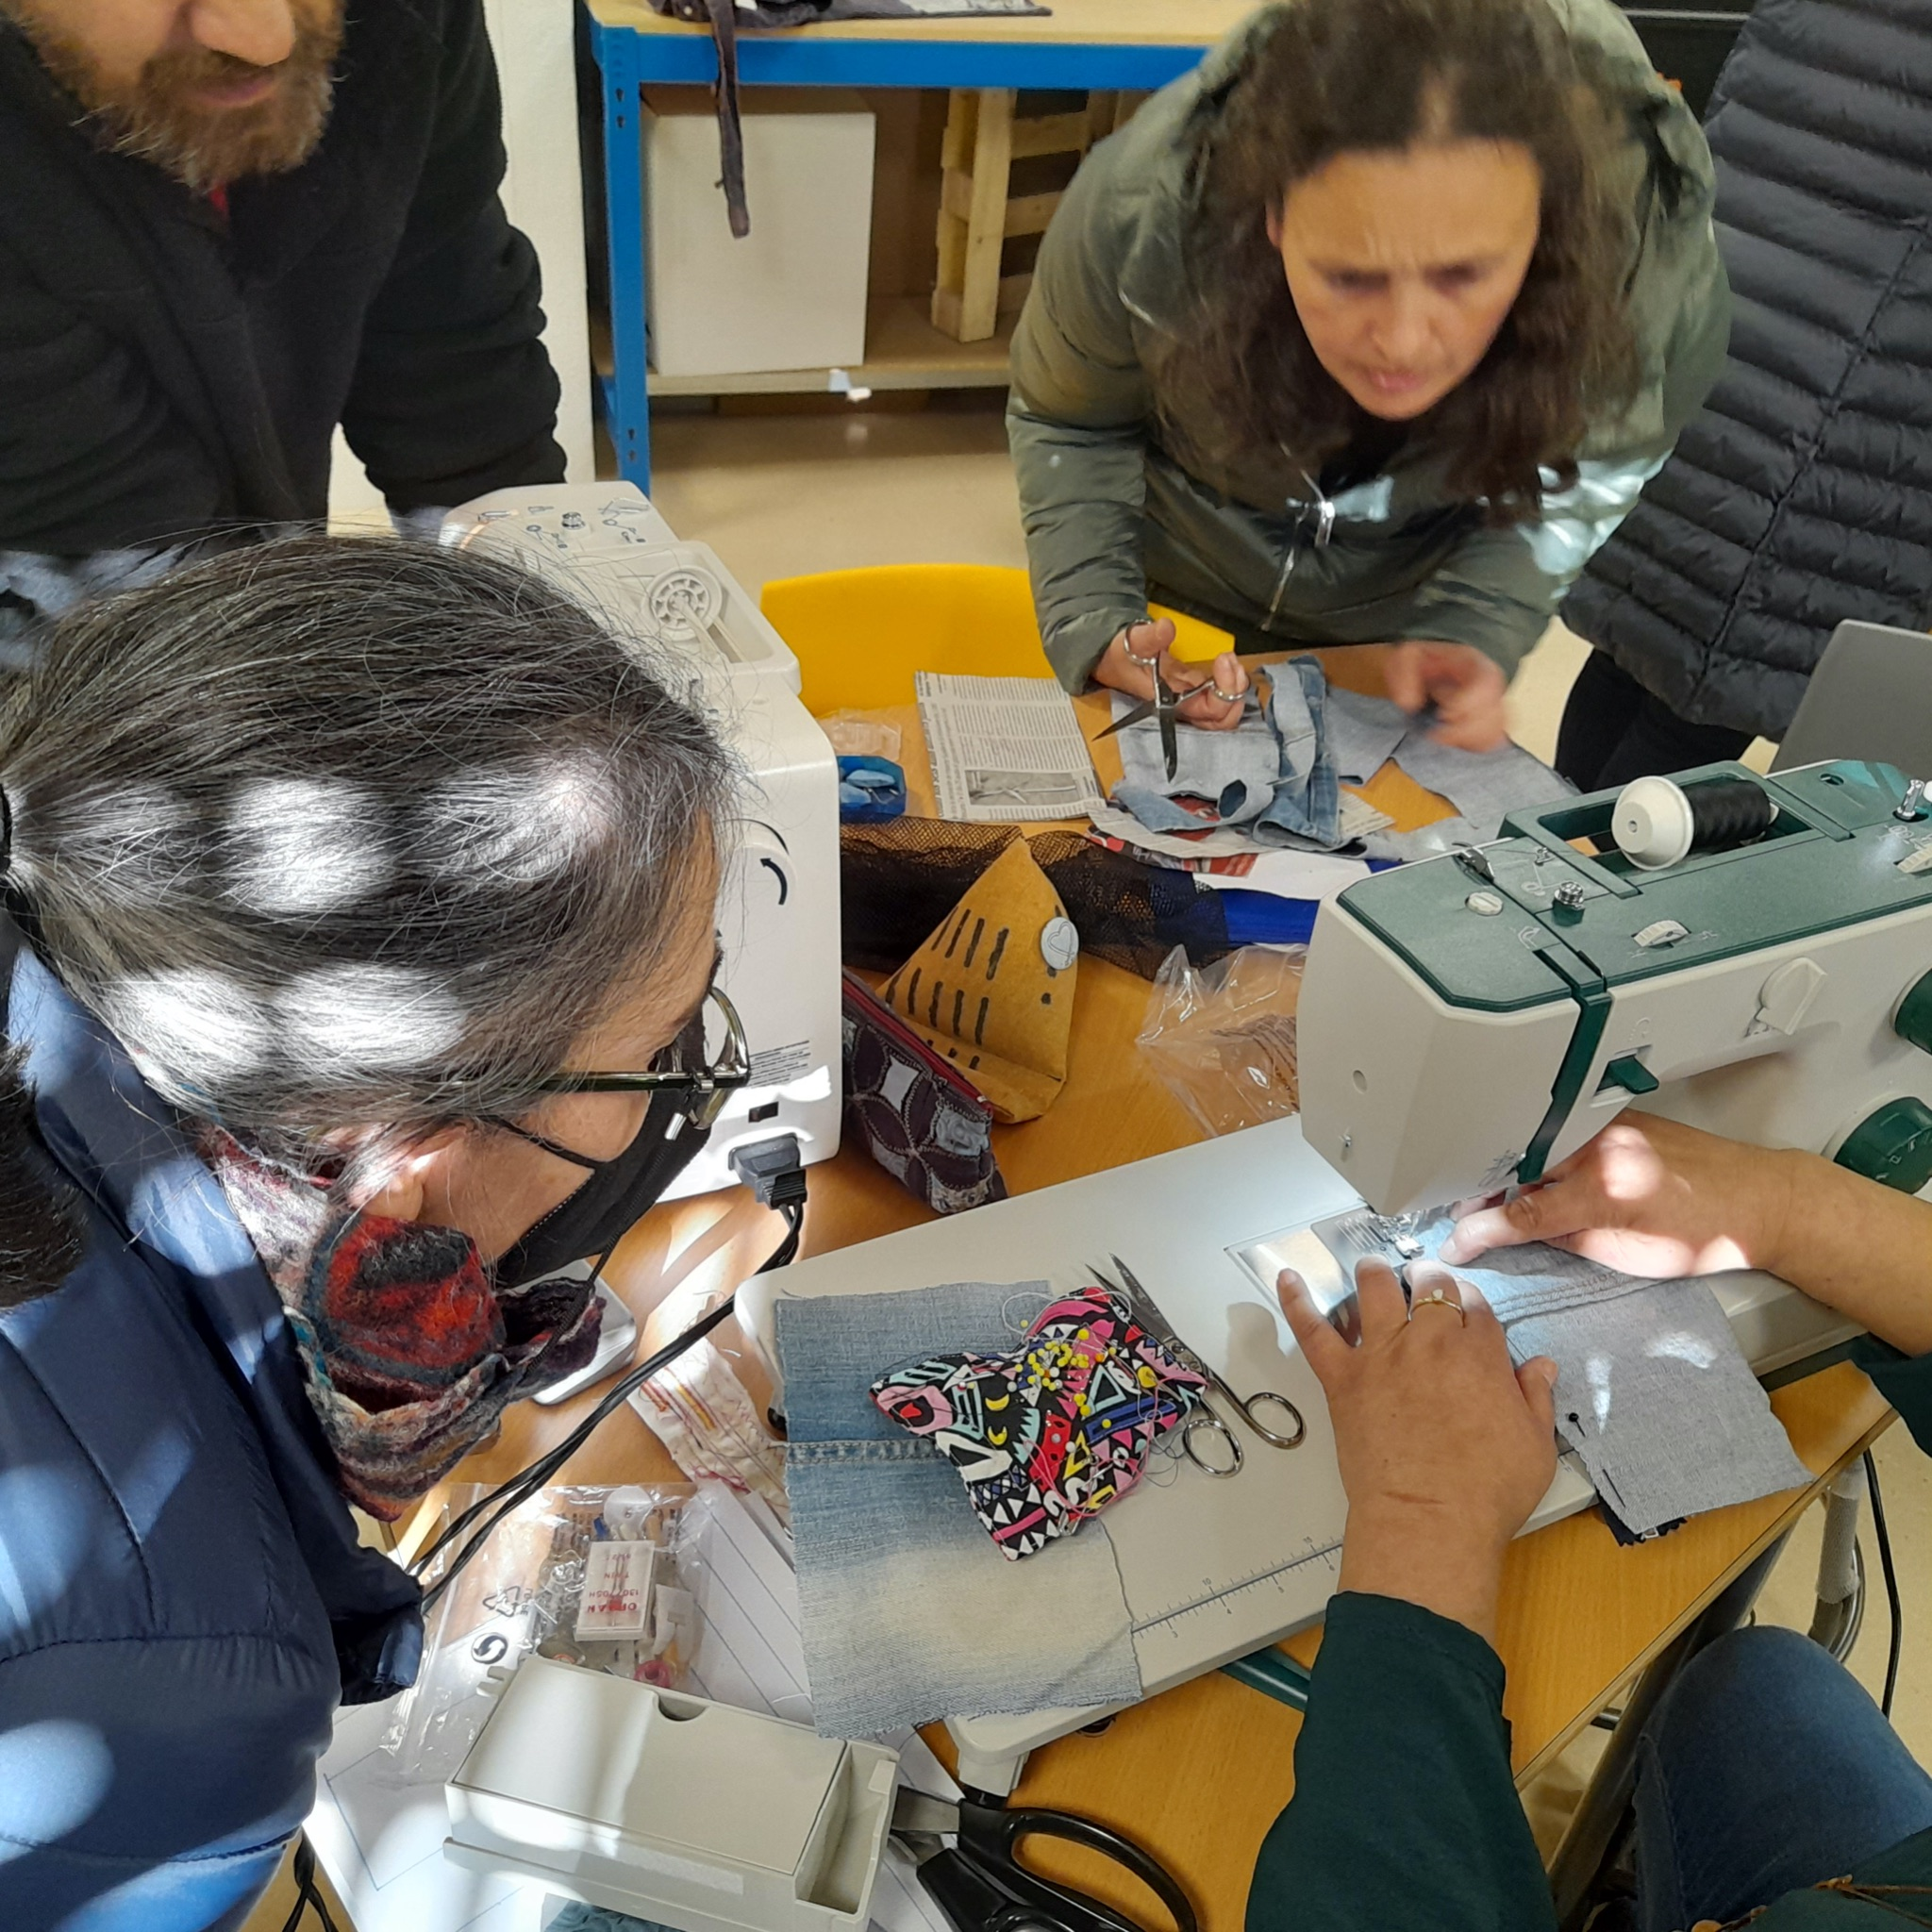
9. Obradoiro emprego cámara e Gimbal: Dentro do seminario de formación do profesorado V2205141 Aulas virtuais e creación dun repositorio en formato vídeo. Realizáronse sesións prácticas da cámara dixital de foto e vídeo e o Gimbal para móbil. Ademáis, a profesora Raquel Santaolalla realizou un vídeotitorial sobre o manexo do Gimbal ao dispor do profesorado.
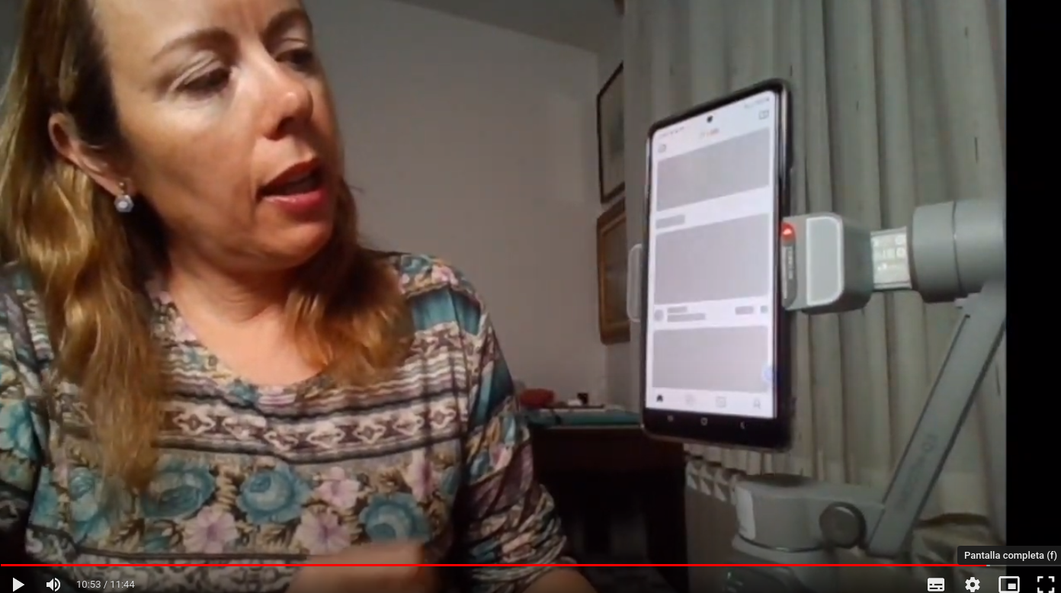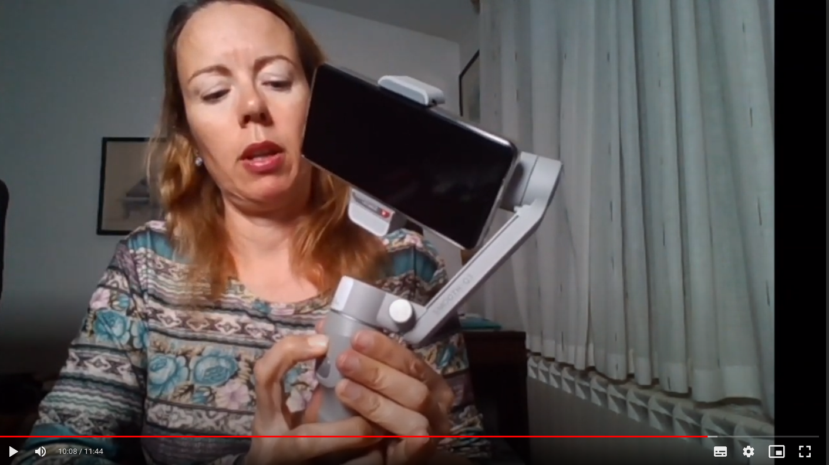

Obradoiros de costura co alumnado nos recreos. Labor de costura: peza de tea co anagrama do
Club de Ciencia para as batas dos laboratorios de Bioloxía e de Química. Material: Máquina de coser e set de costura básico (en proceso). (foto o venres)

- Proxectos fin de curso maio-xuño (en proceso). Material e ferramentas do Polo necesario: Taladro de batería con xogo de brocas, conxunto de ferramenta manual, pistola de pegamento termofusibles con consumibles e sistemas de protección (gafas, lubas, tapóns, mandís…)

- 2º e 3º ESO: Desafío Newton Car (construción de prototipos en madeira ou materiais reciclados). Leis de Newton e Principio de Conservación da Enerxía Mecánica. (en proceso).
- 3º ESO: Gamificación con compostos fotocromáticos. Material: set de costura básico.(en proceso).
- 2º e 3º ESO: Obradoiro de cociñas solares (deseño e construción de prototipos de cociñas solares tipo funil). Balances de enerxía e mecanismos de transmisión da enerxía térmica. Obxectivos de desenvolvemento sostible.(en proceso).
- 2º e 3º ESO: Proxecto Water Rockets (cohetes de auga, deseño e construción de prototipos). Leis de Newton, balances de materia e hidrostática.(en proceso).
- 1º Bacharelato. Constrúe o teu propio espectrómetro (a partir modelo Photonics explorer). (en proceso).

